Klas 1 – Oefentoets H9

Opdracht 1 – Teken de symmetrieassen in de drie afbeeldingen.
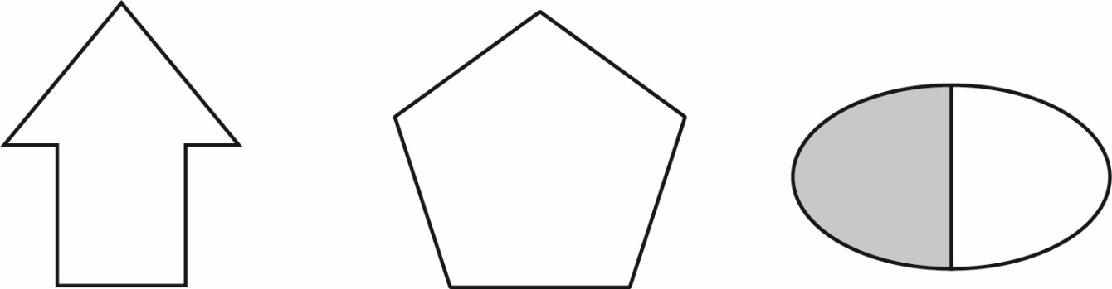

Opdracht 2 – Spiegel de tekening hieronder in de spiegelas.
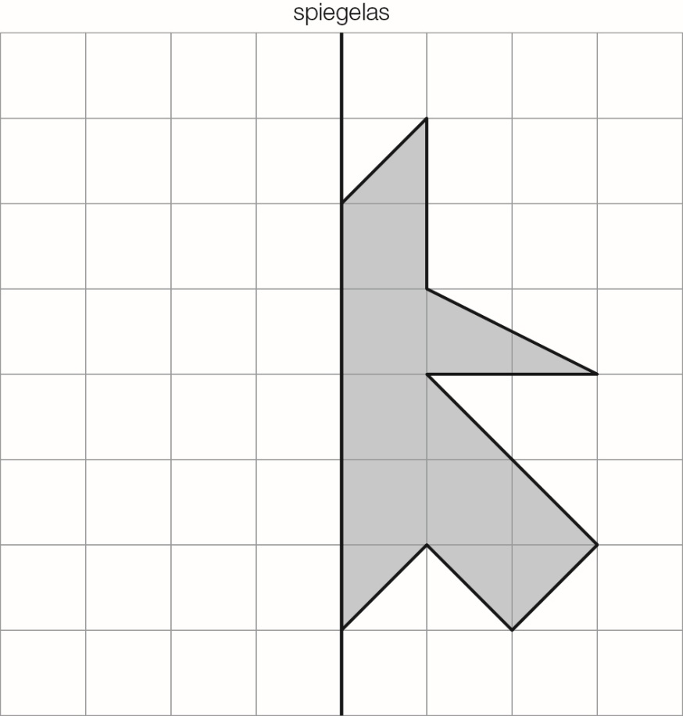

Opdracht 3 – Spiegel de tekening hieronder in de spiegelas.
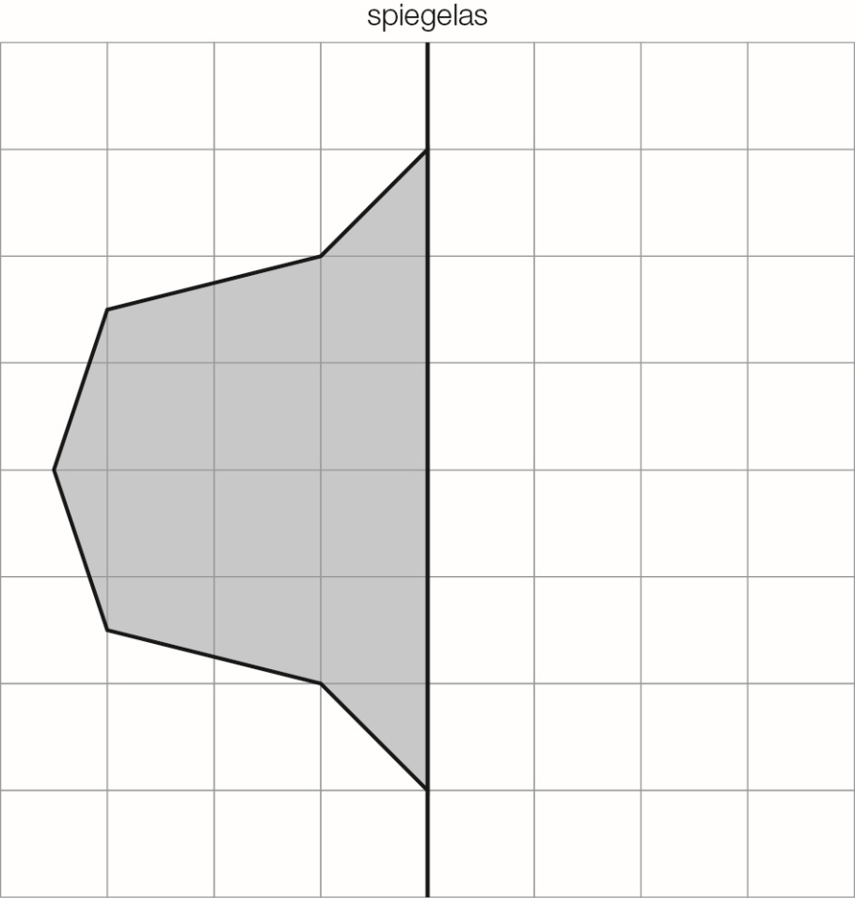

Opdracht 4 – De tekening hieronder is schuifsymmertrisch. Maak de tekening verder af.
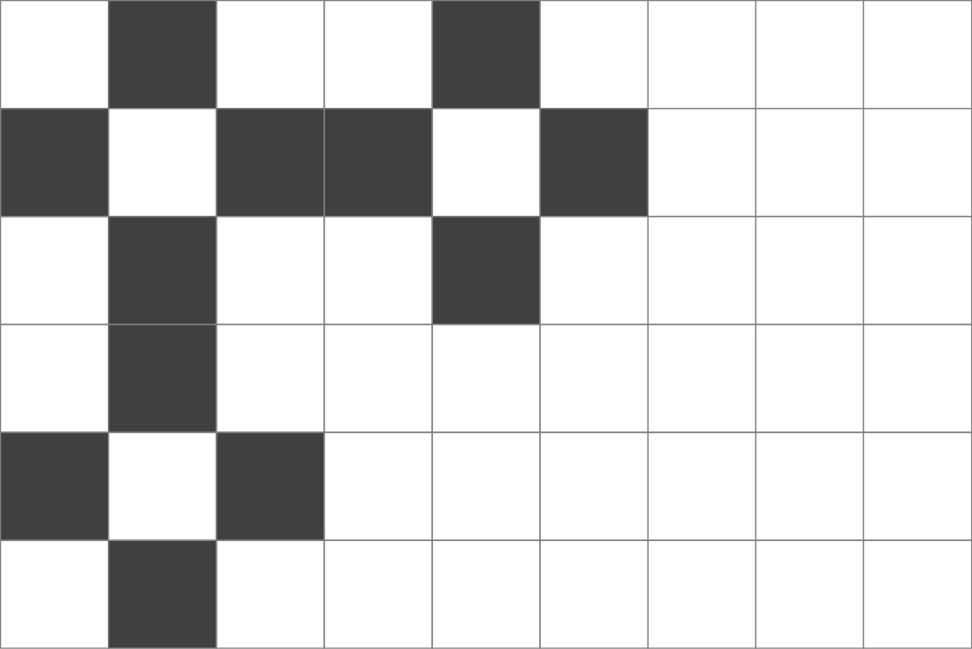
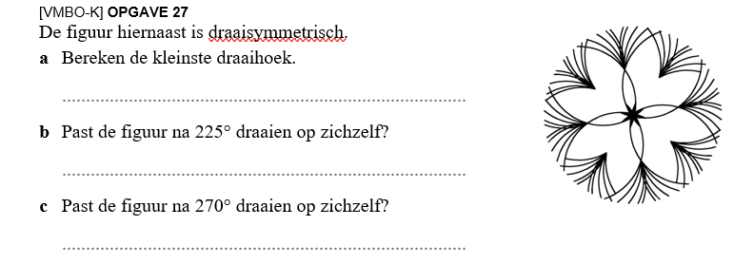
Opdracht 5 – Bekijk de opdracht over draaisymmetrie hieronder.

Opdracht 6 – Bekijk de opdracht hieronder
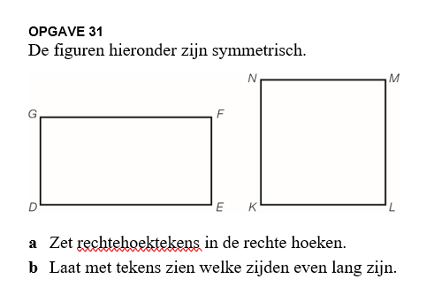

Opdracht 7 – De opdracht hieronder gaat over symmetrie.
